Képgaléria program (HTML)

Minta:

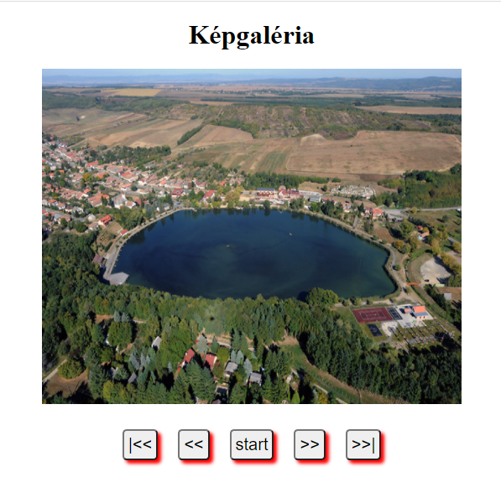

Html kód:

Css:

javascript kód: (a képneveket tömbben tároljuk)

var kepek=new Array("banki_to1.jpg","banki_to2.jpg","banki_to3.jpg","banki_to4.jpg","banki_to5.jpg","banki_to6.jpg","pecsi_to1.jpg","pecsi_to2.jpg","pecsi_to3.jpg","pecsi_to4.jpg","pecsi_to5.jpg","pecsi_to6.jpg","vadasa_to1.jpg","vadasa_to2.jpg","vadasa_to3.jpg","vadasa_to4.jpg","vadasa_to5.jpg","vadasa_to6.jpg","tisza_to1.jpg","tisza_to2.jpg","tisza_to3.jpg","tisza_to4.jpg","tisza_to5.jpg","tisza_to6.jpg");

